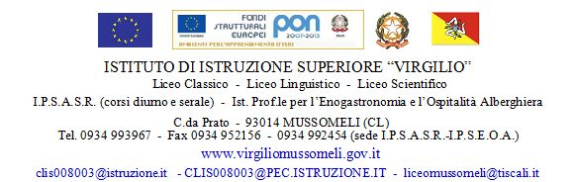

Circ. n. 23 Mussomeli, 06.10.2016

Ai Sigg. Docenti dell’Istituto

Agli Studenti e, per tramite, ai Sigg. Genitori

Al Personale A.T.A.

e, p.c. al Direttore dei SS.GG.AA.

Al Sito WEB dell’Istituto

Agli Organi di Stampa

SEDE

Oggetto: Il “Virgilio” per Amatrice.

Si comunica che secondo quanto deliberato nella seduta del Collegio dei Docenti del 01/09/2016, il nostro Istituto ha voluto significare la solidarietà alle popolazioni colpite dal recente terremoto nell’Italia Centrale.
A tal fine, la sede I.P.S.A.S.R. I.P.S.E.O.A., grazie alle attività svolte nel laboratorio di trasformazione agro – alimentare, ha predisposto dei prodotti tipici del nostro territorio, che verranno offerti a quanti vorranno contribuire alla raccolta fondi “Pro Amatrice”, promossa dagli studenti dell’Istituto Professionale di questo Istituto.
Un’iniziativa lodevole che conferma la fede nei più alti valori che caratterizza fortemente il “Virgilio”.
Si ringraziano il Prof. Giannetto, promotore dell’iniziativa, la Prof.ssa Giglio, responsabile del laboratorio di trasformazione, la Prof.ssa Piparo, coordinatrice delle attività, l’Ass.te Tecnico Sig. Lamattina, il Coll. Scolastico, Sig. Favata e il Responsabile di Sede Prof. Palumbo.

F.to IL DIRIGENTE SCOLASTICO
(Dott.ssa Calogera Genco)

